Vier Jahrzehnte im öffentlichen Dienst
Jürgen Hofmann feiert 40-jähriges Dienstjubiläum

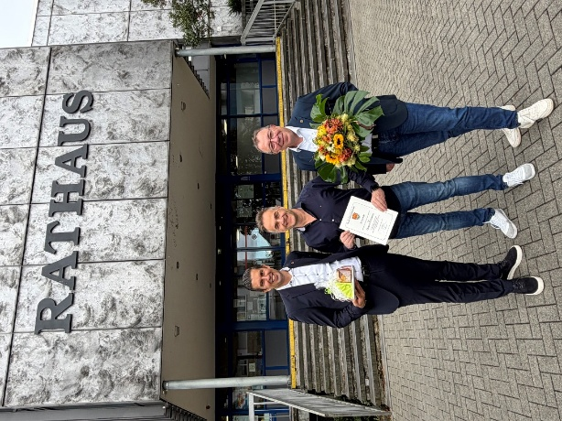
Bildunterschrift: 40 Jahre im öffentlichen Dienst: Bürgermeister Manuel Friedrich (links) und Erster Stadtrat Michael Möser (rechts) gratulieren Fachbereichsleiter Jürgen Hofmann zu seinem Dienstjubiläum. Seit Oktober 1992 ist er bei der Stadt Obertshausen tätig und hat die Entwicklung der Stadtverwaltung über mehr als drei Jahrzehnte mitgestaltet. Für sein langjähriges Engagement, seine große Erfahrung und seine stetige Einsatzbereitschaft danken ihm die beiden herzlich. Foto: Stefan Becker/Stadt Obertshausen

Seit 40 Jahren ist Jürgen Hofmann im öffentlichen Dienst tätig. Zu diesem besonderen Jubiläum gratulierten ihm Bürgermeister Manuel Friedrich und Erster Stadtrat Michael Möser und dankten ihm für seinen langjährigen und engagierten Einsatz. Als Leitung des Fachbereichs Sport, Kultur und Bildung prägt Jürgen Hofmann seit vielen Jahren insbesondere das kulturelle und gesellschaftliche Leben der Stadt Obertshausen.

Seinen beruflichen Weg im öffentlichen Dienst begann Jürgen Hofmann 1986 beim Kreis Offenbach. Nach der Ausbildung gehörten unter anderem die Organisation von Familienfreizeiten und Jugenderholungsmaßnahmen zu seinen Aufgaben.

Im Oktober 1992 wechselte Jürgen Hofmann zur Stadt Obertshausen. In der Stadtverwaltung übernahm er Aufgaben im damaligen Bereich Sport, Jugend und Kultur. Ein besonderer Schwerpunkt seiner Arbeit lag von Beginn an auf dem städtischen Kulturprogramm sowie auf den Veranstaltungen und der Belegung des Bürgerhauses. Zusätzliche Fachkenntnisse für diesen Aufgabenbereich erwarb er durch ein berufsbegleitendes Studium im Europäischen Eventmanagement.

Darüber hinaus entwickelte Jürgen Hofmann die erste Internetpräsenz der Stadt Obertshausen. In dieser Zeit erhielt die Stadt mit der Internetseite www.obertshausen.de einen eigenen Auftritt im World Wide Web.

Neben seinen fachlichen Aufgaben engagierte sich Jürgen Hofmann auch über viele Jahre in der Personalvertretung. 2004 wurde er stellvertretender Vorsitzender des Personalrats, ab 2008 übernahm er dessen Vorsitz. Insgesamt gehörte er dem Personalrat zwölf Jahre lang an.

Seit 2012 leitet Jürgen Hofmann den Fachbereich Sport, Kultur und Bildung der Stadt Obertshausen. In dieser Funktion trägt er Verantwortung für ein vielfältiges Aufgabengebiet. Regelmäßig ist er auch in die Organisation öffentlicher Veranstaltungen und die Umsetzung städtischer Projekte eingebunden. Dazu gehören beispielsweise das Obertshausener Weinfest, zahlreiche kulturelle Angebote sowie Vorhaben in den Bereichen Sport, Bildung und gesellschaftliches Zusammenleben.

Im Jahr 2017 erfolgte seine Berufung in ein ehrenamtliches Richterverhältnis beim Arbeitsgericht Offenbach am Main.

Bürgermeister Manuel Friedrich würdigte die langjährige Tätigkeit des Jubilars: „40 Jahre im öffentlichen Dienst stehen für eine außergewöhnliche Verbundenheit mit den vielfältigen Aufgaben einer Verwaltung. Jürgen Hofmann bringt seine große Erfahrung, sein umfassendes Fachwissen und seine persönliche Verbundenheit mit Obertshausen seit vielen Jahren engagiert in unsere Stadtverwaltung ein. Für diesen langjährigen und verlässlichen Einsatz danke ich ihm sehr herzlich und gratuliere ihm zu seinem besonderen Dienstjubiläum.“

Den Glückwünschen schloss sich Erster Stadtrat Michael Möser an: „Das kulturelle und gesellschaftliche Leben unserer Stadt ist eng mit dem engagierten Wirken von Jürgen Hofmann verbunden. Mit seiner Erfahrung, seiner Kreativität und seinem großen organisatorischen Geschick hat er zahlreiche Veranstaltungen und Projekte begleitet und weiterentwickelt. Dabei behält er auch bei anspruchsvollen Aufgaben stets den Überblick. Zu seinem 40-jährigen Dienstjubiläum gratuliere ich ihm im Namen des Magistrats und auch persönlich sehr herzlich.“

Bereits im Jahr 2011 war Jürgen Hofmann anlässlich seines 25-jährigen Dienstjubiläums im öffentlichen Dienst geehrt worden. Der damalige Bürgermeister Bernd Roth überreichte ihm seinerzeit im Rahmen einer kleinen Feierstunde eine Dankesurkunde.

Vier Jahrzehnte im öffentlichen Dienst stehen nicht nur für umfassende berufliche Erfahrung, sondern auch für zahlreiche Veränderungen. Gesellschaftliche Entwicklungen, neue Anforderungen an die Verwaltung sowie der Wandel der Veranstaltungs-, Kultur- und Bildungslandschaft sowie in der Sport- und Vereinswelt haben seine Arbeit in dieser Zeit geprägt. Jürgen Hofmann hat diese Entwicklungen über viele Jahre hinweg begleitet und seine Fachkenntnisse, seine Erfahrung und sein organisatorisches Geschick kontinuierlich in die Arbeit der Stadt Obertshausen eingebracht.

Im Rahmen der Gratulation überreichten Bürgermeister Manuel Friedrich und Erster Stadtrat Michael Möser dem Jubilar eine Urkunde und würdigten damit sein langjähriges und engagiertes Wirken im öffentlichen Dienst.

Obertshausen, 09. Oktober 2026
gez.
Manuel Friedrich
Bürgermeister

